連合新潟２００９春季生活闘争 当面の取り組み（その１）

はじめに
2月中旬より、自動車、電機の中央大手組合の要求書が提出され、前年を上回る賃上げを目指して本格的な労使の攻防が始まるところであり、県内の各労働組合においても要求書提出に向けて最後の組織討議が行われているところである。
要求書の提出にあたっては、ミニマム運動課題（①消費者物価上昇に見合うベアの確保、②格差是正と均等待遇、③企業内最低賃金の協定化、④総労働時間の短縮、⑤時間外、休日労働の割増率引き上げ）を盛り込むこと、2月末までの提出など、連合全体が統一して取り組む春季生活闘争となるよう各構成組織・単組の最大限の努力をお願いしたい。
そしてその後の労使交渉においては粘り強く最大限の闘いを展開し、労働委員会の活用も含め要求の前進をはかることをお願いしたい。
今年の焦点は、物価上昇下で生活防衛のために実質賃金を確保し、内需の中心となる消費を下支えし自律的な成長をはかることにある。また同時に、格差社会から脱却するためには、組合員の労働条件の改善はもとより、中小労組の格差是正や非正規労働者の処遇改善を行うことが必要である。
連合新潟としては、各地域における総決起集会開催や地協共闘センターの機能強化を通じて地域春闘の構築をはかるとともに、経営者団体・労働局・県への要請・申入れを行うほか、街頭宣伝活動、マスコミ対応の強化などにより闘争環境の整備に努める。
また、情報の開示と共有化をいっそう進め、闘争の相乗効果・波及効果を高める取り組みをすすめる。

（１）春季生活闘争勝利！開始宣言街頭宣伝の実施
各労働組合の要求書提出がはじまり、これから労使交渉が本格化するなか、闘争開始宣言として次のとおり街頭宣伝行動を展開する。
と き 2009年2月24日(火) 7:45 ～ 8:15
ところ 新潟駅前
内 容 街宣とティッシュ配布による県民へのアピール行動
参加者 （１）構成組織 UIｾﾞﾝｾﾝ同盟、電機連合、運輸労連、自動車総連、
JEC連合、国公総連、自治労（全国一般）から1名以上
（２）新潟地協 ５名以上

（２）行政、経営団体への要請
○経営者協会（新潟県労使懇談会）
と き 2009年3月2日（月）11:00～13:00
ところ 東映ホテル新潟３階
内 容 別紙１のとおり
出席者 連合新潟四役
○新潟労働局
と き 2009年3月6日（金）13:30～15:30
ところ 新潟労働局 会議室
内 容 別紙２のとおり
出席者 連合新潟四役
○中小企業中央会
と き 2009年3月4日（水）10:00～10:30
ところ 中小企業中央会事務所
内 容 経営者協会と同様
出席者 連合新潟事務局
○新潟県商工会連合会
と き 2009年3月2日（月）15:00～15:30
ところ 商工会連合会事務所
内 容 経営者協会と同様
出席者 連合新潟事務局
○新潟県商工会議所連合会
と き 2009年3月2～6日の間で調整中
ところ 未定
内 容 経営者協会と同様
出席者 連合新潟事務局
○新潟県知事
と き 2009年3月13，16日で調整中
ところ 知事応接室
内 容 別紙３のとおり
出席者 連合新潟四役

（３）新潟県中央総決起集会
と き 2009年2月26日（木）18:15～20:00
ところ 新潟市「音楽文化会館」
内 容 １）雇用の創出とセーフティネットを求める２．２６新潟県緊急集会（18:15～18:35）
開 会 司会：渡辺副事務局長（非正規労働センター事務局）
主催者代表挨拶 ：斉藤事務局長（非正規労働センター センター長）
取り組み報告 ：小島副事務局長（非正規労働センター事務局）
アピール採択 ：にいがたユニオン
閉 会 ：渡辺副事務局長

２）総決起集会（18:35～19:00）
開 会 司会：佐藤事務局長（新潟地協）
主催者代表挨拶：江花会長（連合新潟）
構成組織 決意表明：
自動車総連、交通・運輸部門、化学部門、全水道
アピール採択 ：連合新潟 女性委員会
ガンバロー ：二瓶議長（新潟地協）
（２）デモ行進（19時 スタート、20時 終了予定）
音文会館～裁判所前～西堀通～柾谷小路～NEXT21 流れ解散
参加者 発信文書で構成組織依頼済み

（４）地協総決起集会
地協・支部名 | 日時 | 会場 | 予定規模 | 四役出席
下越  （新発田/  阿賀野）  （胎内）  （五泉） | 3月30日(月)18:00～ | 新発田カルチャーＣ前 | 未定 | 五十嵐副会長
新潟 | 2月26日(木)18:15～ | 新潟市音楽文化会館 | 600
佐渡 | 2月26日(木)18:30～ | アミューズメント佐渡 | 200 | 諸橋副会長
県央 | 3月10日(火)18:30～ | 県央リサーチコア７階 | 300 | 安念副会長
中越  （栃尾）  （見附）  （南魚沼）  （北魚沼）  （小千谷）  （十日町） | 3月6日(金)18:00～  3月16日(月)18:15～  3月16日(月)18:30～  3月4日(水)18:30～  3月6日(金)18:15～  3月12日(木)18:30～  3月6日(金)18:30～ | 勤労会館３Ｆ  栃尾文化センター  見附市中央公民館中ﾎｰﾙ  サンライズ南魚沼  魚沼市地域振興ｾﾝﾀｰ  サンラック小千谷  クロス１０・中ホール | 180  100  300  250  400  未定 | 佐久間副会長  斉藤事務局長  佐藤副会長  斉藤事務局長  斉藤事務局長  斉藤副会長  小林副会長
柏崎 | 3月10日(火)18:00～ | 柏崎市産業文化会館 | 400 | 江花会長
上越  （糸魚川） | 2月26日(木)18:30～  2月26日(木)18:30～ | リージョンプラザ上越  青海総合文化会館きらら | 430  400 | 渡辺副会長  山田副会長

（５）地域共闘センターの開催（単組代表者会議・集会・学習会等）
地協・支部名 | 日時 | 会場 | 形態(規模) | 派遣要請
下越 | 2月28日(土)14:30～ | ホテル冠月 | 集会 | 小島副事務局長
新潟 | 2月24日(火)18:30～ | ガレッソホール | 単代会議 | 小林副事務局長
佐渡 | 1月24日(土) | 八幡館 | 単産単組学習会 | 江花会長
佐渡 | 3月上旬 | 地協事務所 | 単代会議
県央 | 2月20日(金)18:15～  4月2日(木)18:15～ | 県央階ﾒｯｾﾋﾟｱ4階  県央ﾘｻｰﾁｺｱ6階 | 単代会議  単代会議 | 江花会長
中越 | 2月17日(火)18:00～  2月27日(金)18:30～ | 勤労会館大ホール  会館青善 | 地協委員会  民官会議 | 小林副事務局長小林副事務局長
柏崎 | 2月9日(月)18:10～ | 柏崎市産業文化会館 | 単代会議 | 小島副事務局長
上越 | 2月20日(金)18:00～ | 上越教育プラザ | 学習会 | 林副議長(新潟)
上越 | 1月27日(火)18:30～ | ﾋﾞｰﾁﾎｰﾙまがたま |  | 早川事務局長  （上越）
上越 | 2月19日(木)18:30～ | ﾋﾞｰﾁﾎｰﾙまがたま |  | 早川事務局長  （上越）

（６）連合新潟2009年齢別地域ミニマム額の設定
連合新潟として「地域ミニマム運動」を実施し、2008年度賃金実態調査いたしました。
調査は、従業員300人未満または資本金１億円未満の民間企業組合が対象で、データ数は67組合5,524名となりました。
「地域ミニマム額」の設定にあたっては、県内全産業／男女計／第１十分位３次回帰の金額に消費者物価や生活向上分を考慮し、連合本部が提示した｢ブロック別賃金指標｣を加味した上で、08年度設定額を下回らない額をめざすことといたします。
（単位 千円）
年 齢 | １８歳 | ２０歳 | ２５歳 | ２７歳 | ３０歳 | ３５歳 | ４０歳 | ４５歳
調査結果 | 147.6 | 153.3 | 167.3 | 172.8 | 180.9 | 193.3 | 204.0 | 212.5
ﾌﾞﾛｯｸ指標(全国) |  |  |  |  |  | 199.9
ﾌﾞﾛｯｸ指標(北陸) |  |  |  |  |  | 192.7
＋１．０％額 | 149.1 | 154.8 | 168.9 | 174.5 | 182.7 | 195.2 | 206.0 | 214.7
＋１．５％額 | 149.8 | 155.6 | 169.8 | 175.4 | 183.6 | 196.2 | 207.1 | 215.7
０９設定 | １５０ | １５６ | １７０ | １７６ | １８５ | ２００ | ２１０ | ２２０
０８設定 | 146 | 153 | 170 | 175 | 184 | 197 | 210 | 220
０７設定 | 146 | 153 | 169 | 175 | 184 | 197 | 210 | 220
０６設定 | 138 | 146 | 164 | 169 | 176 | 186 | 194 | 202
０５設定 | 139 | 141 | 152 | 158 | 167 | 182 | 194 | 199
＋1.5％切り上げ・・・18，20，25，27歳
ﾌﾞﾛｯｸ指標を考慮した格差是正･･･35歳
27－35歳間のカーブ維持･･･30歳
08年設定の維持･･･40，45歳

（７）2009年最低賃金引き上げの取り組み
○新潟県最低賃金
決定基準となる3原則(労働者の生計費、類似の労働者の賃金、通常の事業の賃金支払い能力)と生活保護との整合性を精査し、中央最低賃金審議会の動向を踏まえ引き上げをめざす。具体的には労働側委員5名で引き上げ金額を検討していく。(2008年 669円 ＋12円)なお、来年度は、審議日程が遅れる要素はなく、10月1日までの発効をお願いしたいと本部より報告があった。また、特定最低賃金（産業別最低賃金）については、地域別最低賃金の上げ幅が大きく、その優位性を保つためにも、企業内最低賃金の締結を協力に進める必要がある。
○産業別最低賃金
・意向表明 3月上旬までに行う
・申出書 6月末を目途に各産業別でとりまとめる。(労働協約ケース・公正競争ケース)
・産業別 次の３産業別の担当者と連携し、必要な書類を提出する。
電気機械器具製造業他 電機連合 阿部委員 （2008年 775円）
各種商品小売業 ＵＩゼンセン同盟 原田委員 （2008年 730円）
自動車小売業 自動車総連 小熊委員 （2008年 772円）
○企業内最低賃金の協定化
全従業員対象に向けて、全組合が企業内最低賃金の協定化をめざす。

（８）中小総決起集会
と き 2009年3月28日（土）18:00～19:00
ところ 新潟市「万代島ポップサーカス」特設大テント内
内 容 ・開会・進行 連合新潟
・主催者代表挨拶 連合新潟
・決意表明 構成組織代表各１名（３構成組織を予定）
’07年 新潟県電力総連、JR総連新潟県支部、運輸労連新潟県連合会
’08年 JAM新潟、全国一般、全自交労連
・集会アピール採択 連合新潟青年委員会代表
・閉 会 連合新潟
・デモ行進 下図参照
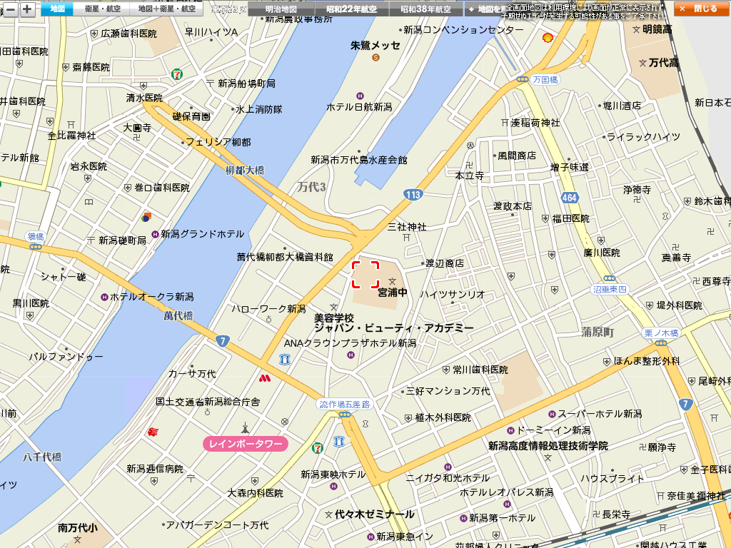
会場
（９） 会長・事務局長激励訪問の実施
今次闘争でも、中小・地場組合の交渉支援として、２月初旬から３月中旬にかけ連合新潟会長および事務局長が闘争方針の説明や意見交換の場として、各地協単位に激励訪問を行っています。

地協・支部名 | 日時 | 訪問先 | 訪問者
新潟 | 2月3日(火)12:20～ | 三菱マテリアルＰＭＧ労組 | 江花会長
新潟 | 2月16日(月)12:20～  17:00～ | 全国一般松山重車輌支部 | 江花会長
新潟 | 2月16日(月)12:20～  17:00～ | 日揮化学労組 | 斉藤事務局長
新潟 | 2月17日(火)17:30～ | ニイガタマシンテクノ労組 | 江花会長
中越 | 2月9日(月)10:00～ | 三洋電機労組新潟支部、東電労組信濃川支部、日本ベアリング労組 | 江花会長
中越 | 2月20日(金)11:00～ | 栃尾繊維労組、東海鉄工所労組、北越メタル労組、倉敷機械労組、大原鉄工所労組、コロナ労組長岡支部、日赤病院労組長岡支部 | 斉藤事務局長
柏崎 | 2月27日(金)17:00～ | 全大和労組、柏崎ピストンリング労組 | 斉藤事務局長

（１０）情報の開示と共有化
・2/27の第1回集計より各組合の要求・回答・妥結（賃金・一時金）をまとめ、連合新潟HP「情報公開データ」に掲載する。（集計日 2/27,3/6,13,19,27,4/3,10,17以降随時）
・個々の組合の内容については、セキュリティをかけ、パスワード入力を必要とする。(発信第70号・09.1.30付参照) パスワード（部外者へは厳重管理）
2009春季生活闘争 syunto.rn.2009
2009 夏季一時金 kaki.rn.2009
・連合新潟HPに春季生活闘争サイトの開設。
掲載情報は ・2009春季生活闘争方針
・2009春季生活闘争各種集会スケジュール（連合新潟、各地協）
・連合本部方針 等。
・交渉促進ニュースの発行を行い交渉の後押しを行う。今年度は、№1を３月、№2を4月に発行し、中小・地場の支援を行う。

（１１） 連合本部 中央闘争委員会確認事項 別紙4参照

（１２） 全国一斉雇用相談ダイヤルの実施
３月２２日（日）～２３日（月）の日程で、全国一斉雇用相談ダイヤルを実施する。

